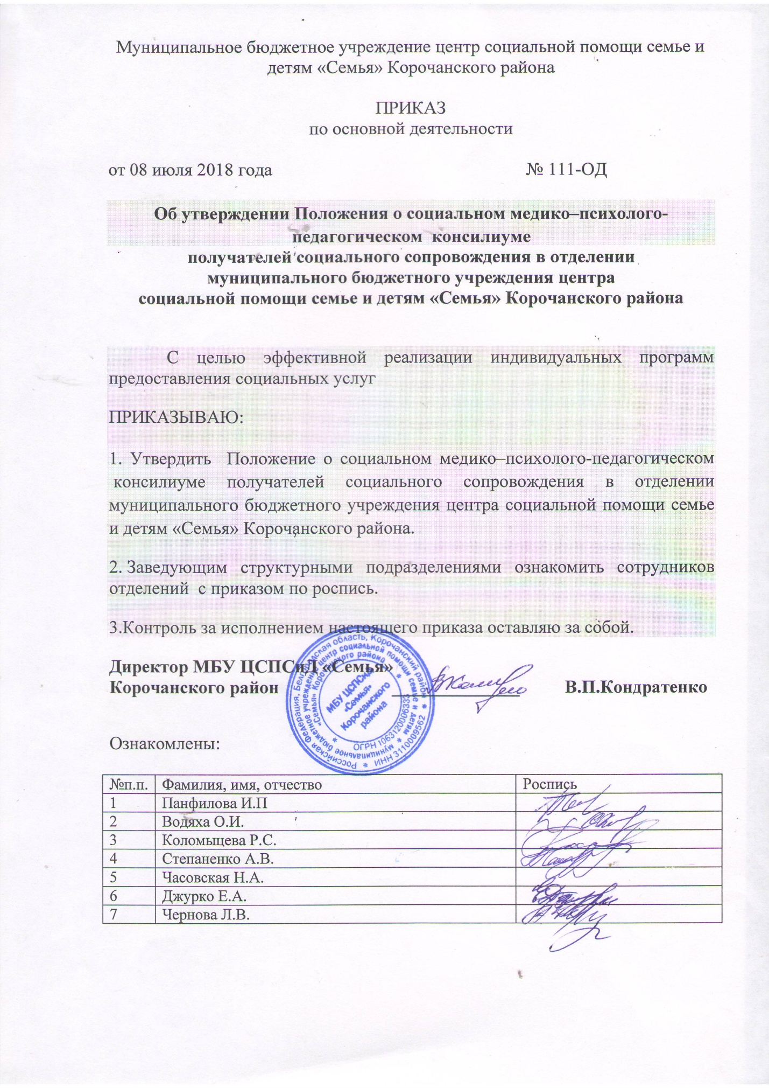

Утверждено
приказом № 111-ОД
директора МБУ центр
социальной помощи
семье и детям
«Семья »
Корочанского района
от 08 июля 2018г

Положение
о социальном медико–психолого-педагогическом консилиуме
муниципального бюджетного учреждения центр социальной помощи семье и детям "Семья" Корочанского района

- Общие положения

1.1. Настоящее положение определяет порядок деятельности социального медико-социально-педагогического консилиума (далее — Консилиум) муниципального бюджетного учреждения центр социальной помощи семье и детям "Семья" Корочанского района далее — Учреждение).
1.2. Общее руководство Консилиумом возлагается на директора МБУ ЦСПСиД "Семья".
1.3. Консилиум является самостоятельным коллегиальным органом, который создается в целях координации деятельности двух отделений: отделения социального сопровождения семей с детьми и отделения социальной гостиницы; семейного устройства и постинтернатного сопровождения детей-сирот, детей оставшихся без попечения и лиц из числа с социальной гостиницей по реализации индивидуальных программ социального сопровождения семей, осуществлением контроля за их выполнением и оценки проведенных социально-реабилитационных мероприятий.
1.4. Специалисты Консилиума выполняют работу в рамках основного рабочего времени, составляя индивидуальный план работы в соответствии с запросом руководства отделений и администрации центра "Семья".
1.5. Консилиум в своей работе руководствуется следующими нормативными документами:
Федеральным законом от 24 июля 1998 года № 124-ФЗ "Об основных гарантиях прав ребенка";
- Федеральным законом от 24 июня 1999 года № 120-ФЗ "Об основах системы профилактики безнадзорности и правонарушений несовершеннолетних";
- Федеральным законом от 28 декабря 2013 года № 442-ФЗ «Об основах
социального обслуживания граждан в Российской Федерации»;
- Указом Президента Российской Федерации от 1 июня 2012 года № 761 "О
Национальной стратегии действий в интересах детей на 2012 - 2017 годы";
- Постановлением Министерства труда и социального развития Российской
Федерации от 29 марта 2002 года № 25 "Об утверждении рекомендаций по
организации деятельности специализированных учреждений для
несовершеннолетних, нуждающихся в социальной реабилитации";
- Уставом Учреждения, настоящим Положением;
- иными нормативными документами.

1.5. Основные понятия:
1.5.1. Консилиум — коллегиальный орган Учреждения, который создается в целях координации деятельности отделения социального сопровождения семей с детьми по реализации индивидуальных программ предоставления социальных услуг (получателям социальных услуг), осуществления контроля за их выполнением и оценки эффективности проведенных социально-реабилитационных мероприятий.

1.5.2.Индивидуальная программа предоставления социальных услуг семье с детьми (получателя социальных услуг) (далее — ИППСУ) — это комплекс оптимальных социально-реабилитационных мероприятий, включающий в себя их отдельные виды, объемы, сроки и порядок предоставления социально-психологических, социально-медицинских, социально-педагогических, социально-бытовых, социально-экономических, социально-правовых услуг.
Индивидуальная программа оформляется в форме документа, содержащего сведения о несовершеннолетнем, перечень предоставляемых социально-педагогических, социально-психологических, социально-правовых, социально-бытовых, социально-экономических услуг, а также других мероприятий, определяющих единую стратегию и тактику работы Учреждения с конкретным гражданином, в том числе семье с детьми (получателем социальных услуг), находящимся на обслуживании в Учреждении.
1.5.3. Социальный патронаж — комплексная система социальной поддержки и психолого-педагогической помощи, оказываемой в рамках деятельности Учреждения семьям с детьми, находящимся в трудной жизненной ситуации или социально опасном положении, с целью оказания помощи семье и детям в создании благополучных условий развития ребенка.
1.5.4. Мероприятия по социальному сопровождению семьи с детьми должны быть направлены на повышение качества жизни семьи, преодоление ее неблагополучия, предотвращения лишения родительских прав, профилактику социального сиротства, социальное и психологическое оздоровление семьи.
1.6. Положение о Консилиуме и его состав утверждаются приказом директора Учреждения.

- Задачи и принципы работы Консилиума

2.1. Основные задачи Консилиума:
- сбор информации о семье и о несовершеннолетнем;
- определение общего уровня развития несовершеннолетнего, диагностика детско-родительских отношений;
- координация деятельности специалистов Учреждения, участвующих в социально-реабилитационном процессе;
- разработка и утверждение ИППСУ;

- проведение мониторинга и оценки эффективности проведенной социально-реабилитационной работы, при необходимости внесение соответствующих изменений, дополнений в ИППСУ.
2.2. Основные принципы работы Консилиума:
— законность, обеспечение защиты прав и интересов несовершеннолетнего и его семьи, в том числе приоритетность семейного воспитания детей, сохранение и восстановление кровной семьи;
— первоочередность мер по обеспечению безопасности жизни и здоровья несовершеннолетнего (получателя социальных услуг), его информационной и психологической безопасности;
— адресность и индивидуальный подход к каждому получателю социальных услуг, ситуации;
— опора на развитие внутренних ресурсов семьи, мотивирование семьи для активного участия в решении своих проблем, осуществление профилактических и реабилитационных мероприятий в сотрудничестве с родителями (законными представителями) и с учетом потребностей несовершеннолетних;
— межведомственное взаимодействие, как единство управления процессом, его системность, преемственность и непрерывность;
— конфиденциальность, соблюдение права семьи на охрану частной жизни, недопущение разглашения без соответствующего согласия информации о несовершеннолетнем и ситуации в семье.

3. Состав и функции Консилиума

3.1. В состав Консилиума включаются высококвалифицированные специалисты Учреждения, в том числе: директор, заместитель директора по воспитательной и реабилитационной работе, заведующие отделениями социального сопровождения и социальной гостиницей, педагог-психолог, социальный педагог, специалисты, обеспечивающие социально-реабилитационный процесс, медицинский работник, юрист.
3.2. В отдельных случаях на Консилиум дополнительно могут приглашаться представители других учреждений: представитель комиссии по делам несовершеннолетних и защите их прав администрации Корочанского района, специалисты управления социальной защиты населения администрации Корочанского района, родители несовершеннолетних (законные представители), либо другие члены их семей, узкие специалисты (по согласованию).

3.3. Председатель Консилиума избирается из числа членов Консилиума и утверждается приказом Учреждения. Председатель осуществляет общее руководство деятельностью Консилиума.
3.4. Ответственный секретарь Консилиума назначается руководителем Учреждения, обеспечивает подготовку и ведение основной документации по деятельности Консилиума, проводит весь комплекс организационных мероприятий по проведению Консилиума и доведению необходимой информации о его результатах до заинтересованных лиц.
3.5. В ходе заседаний Консилиума рассматриваются следующие вопросы:
3.5.1 утверждение индивидуальных программ предоставления социальных услуг семье с детьми (получателей социальных услуг), находящихся на социальном обслуживании, установление сроков их реализации;
3.5.2 осуществление контроля за сроками и эффективностью обеспечения социальной реабилитации семье с детьми (получателей социальных услуг), своевременного корректирования программ.

4.Формы и сроки проведения Консилиума

4.1. Первичный Консилиум проводится при оформлении семьи с детьми на социальное сопровождение в Учреждение.
В ходе проведения первичного Консилиума определяется социальный статус семьи, социальные проблемы, потребности, требующие социально-реабилитационного воздействия, предлагаются мероприятия для включения в ИППСУ на основе проведенной первичной диагностики, устанавливаются сроки ее реализации, назначается дата рассмотрения промежуточных результатов социальной реабилитации.
4.2. Промежуточный Консилиум проводится в период социальной реабилитации, в срок не позднее 3 месяцев со дня проведения первичного Консилиума для оценки эффективности проведения социально-реабилитационной работы с семьей (получателем социальных услуг).
В ходе проведения промежуточного Консилиума на основании представленных промежуточных результатов социально-реабилитационных мероприятий осуществляется контроль за ходом социально-реабилитационного процесса, также дается оценка эффективности социального сопровождения. При необходимости вносятся соответствующие изменения и дополнения.
4.3. Итоговый Консилиум проводится в период завершения курса социального сопровождения (получателя социальных услуг).
В ходе проведения итогового Консилиума подводятся итоги проведенных профилактических мероприятий, анализируются достигнутые результаты, даются необходимые рекомендации по следующим вопросам: определение дальнейшего жизнеустройства несовершеннолетнего, постановка семьи на социальный патронаж и снятие её с учета.

4.4. Оперативный Консилиум проводится в случаях возникновения ситуаций, требующих незамедлительного принятия решения.

5. Порядок проведения консилиума

5.1. Информирование членов Консилиума о дате, времени проведения заседания осуществляется не позднее трех календарных дней до назначенной даты (исключение — оперативный Консилиум).
5.2. Члены Консилиума предоставляют на заседание Консилиума профессиональное заключение, составленное на основании проведенных обследований семьи с детьми (получателя социальных услуг). Формы и методы диагностики определяются Учреждением.
5.3. В ходе проведения заседания члены Консилиума предоставляют следующую информацию:
5.3.1. Специалист по социальной работе информирует о результатах проведенного обследования, социальном статусе несовершеннолетнего, сведениях о семье, родственниках, определяет план мероприятий по работе с семьей.
5.3.2. Медицинский работник информирует о состоянии здоровья несовершеннолетнего, определяет план мероприятий социально-медицинской реабилитации.
5.3.3. Педагог-психолог информирует о результатах диагностики, уровня детско-родительских отношений, его особенностях, определяет план мероприятий социально-психологической реабилитации.
5.3.4. Социальный педагог информирует о результатах проведенной диагностики, педагогической характеристике и особенностях семьи, определяет план социально-педагогической реабилитации.
5.4. По итогам заседания Консилиума в течение 3 дней оформляется протокол Консилиума. В протоколе фиксируется ход обсуждения рассматриваемых вопросов, предложений, замечаний членов Консилиума, выносится коллективное решение.
5.5. Протокол доводится до сведения всех специалистов, обеспечивающих социально-реабилитационный процесс, и является обязательным к исполнению.
5.6. На основании предоставленных профессиональных заключений специалистов, вносятся дополнения в ИПССС (получателя социальных услуг).
5.7. Ответственным за разработку и заполнение ИППСУ является специалист по социальной работе.
5.8. Контроль за исполнением решений Консилиума возлагается на председателя Консилиума.
5.9. Выписка из протоколов Консилиумов на данную семью подшивается в её личное дело.

6. Права и ответственность членов консилиума

6.1. Члены Консилиума имеют право:
6.1.1. Самостоятельно выбирать средства, оптимальные формы и методы социально-реабилитационной работы в отношении семей с детьми (получателей социальных услуг), определять приоритетные направления своей деятельности.
6.1.2. Проводить индивидуальные и групповые диагностические обследования (педагогические, медицинские, логопедические, психологические, социальные и др.) несовершеннолетних и их родителей (получателей социальных услуг).
6.1.3. Запрашивать необходимую информацию по всем членам семьи (получателям социальных услуг), находящуюся в компетенции специалиста и Учреждения.
6.2 Члены Консилиума несут ответственность за:
6.2.1. Соблюдение законности, обеспечение в полном объеме защиты прав и интересов несовершеннолетнего (получателя социальных услуг), в том числе обеспечение приоритетности семейного воспитания детей, сохранение и восстановление кровной семьи, подбор и оказание всесторонней помощи замещающей семье.
6.2.2. Осуществление системного преемственного и непрерывного межведомственного взаимодействия.
6.2.3. Конфиденциальность, соблюдение прав семьи на охрану частной жизни, недопущение разглашения без соответствующего согласия информации о семье с детьми (получателе социальных услуг), о ситуации в семье.
6.2.4. Эффективность социально-реабилитационной работы.
7.Документация Консилиума
7.1. В рамках деятельности Консилиума в Учреждении ведется следующая документация:
7.1.1 приказ об утверждении положения о деятельности Консилиума, состава Консилиума;
7.1.2 план работы Консилиума на текущий квартал, год (с учетом поступления семей с детьми на учет социального сопровождения и социальную гостиницу, постановки на учет получателей социальных услуг), утвержденный председателем Консилиума;
7.1.3 журнал регистрации протоколов заседаний Консилиума.
7.1.4 папка протоколов заседаний Консилиумов, которая хранится 5 лет.

